第 7 章 金属有机与偶联反应
题量：22 ｜ 难度：d1=0 d2=0 d3=1 d4=11 d5=10

7.1 二茂铁制备反应方程式（第28届初赛）
环戊二烯钠与氯化亚铁在四氢呋喃中反应，或环戊二烯与氯化亚铁在三乙胺存在下反应，可制得稳定的双环戊二烯基合铁（二茂铁）。
5-1 写出上述制备二茂铁的两种反应的方程式。
5-2 通常认为，二茂铁分子中铁原子的配位数为 6，这是如何算得的？
5-3 二茂铁晶体属于哪种晶体类型？
163.9 K 以上形成的晶体属于单斜晶系，晶胞参数 $a=1044.35 pm$，$b=757.24 pm$，$c=582.44 pm$，$β={120.958}^{∘}$。密度 $1.565 {g cm}^{−3}$。
5-4 计算二茂铁晶体的 1 个正当晶胞中的分子数。

7.2 Ch8-T3-金属催化综合偶联复分解
（部分结构式见原书图片）
综合运用 Suzuki 偶联和烯烃复分解反应设计目标分子的合成路线。

7.3 Ch9-P8-四原料合成三目标分子
【中文】如何利用四种商品化起始原料（苯甲醛、碘乙烷、环戊基溴、CO₂）合成以下三个化合物？
【原文】 How could you use these four commercially available starting materials
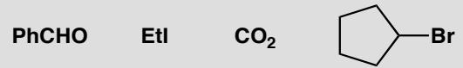
to make the following three compounds?
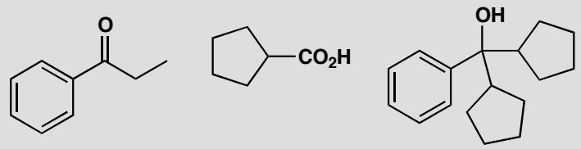

7.4 Ch40-P3-氨钯化反应机理
【中文】图中所示的不饱和胺在催化量 Pd(II)、氧气气氛下发生环化，以 95% 的产率得到环状不饱和胺。该反应是如何进行的？为什么需要氧气气氛？请解释该反应的立体化学和区域化学。你将如何从产物中脱除 CO₂Bn（苄氧羰基）基团？
【原文】Cyclization of this unsaturated amine with catalytic Pd(II) under an atmosphere of oxygen gives a cyclic unsaturated amine in 95% yield. How does the reaction work? Why is the atmosphere of oxygen necessary? Explain the stereochemistry and regiochemistry of the reaction. How would you remove the CO₂Bn group from the product?
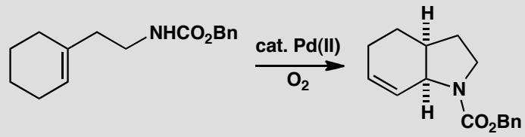

7.5 Ch40-P5-Pd催化烯丙基化细节
【中文】请解释为什么在图中所示的钯催化反应中，对映纯的内酯原料给出 syn（顺式）但却外消旋的产物。
【原文】Explain why enantiomerically pure lactone gives syn but racemic product in this palladium-catalysed reaction.
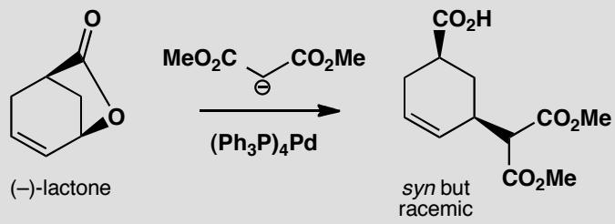

7.6 Ch40-P10-Pd催化吲哚合成新反应
【中文】Bristol-Myers Squibb 公司抗偏头痛药物 Avitriptan（一种 5-HT 受体拮抗剂）的合成中包含图中所示的钯催化吲哚合成反应。请提出其机理，并评论炔烃连接步骤的区域选择性。
【原文】A synthesis of the Bristol-Myers Squibb anti-migraine drug Avitriptan (a 5-HT receptor antagonist) involves this palladium-catalysed indole synthesis. Suggest a mechanism and comment on the regioselectivity of the alkyne attachment.
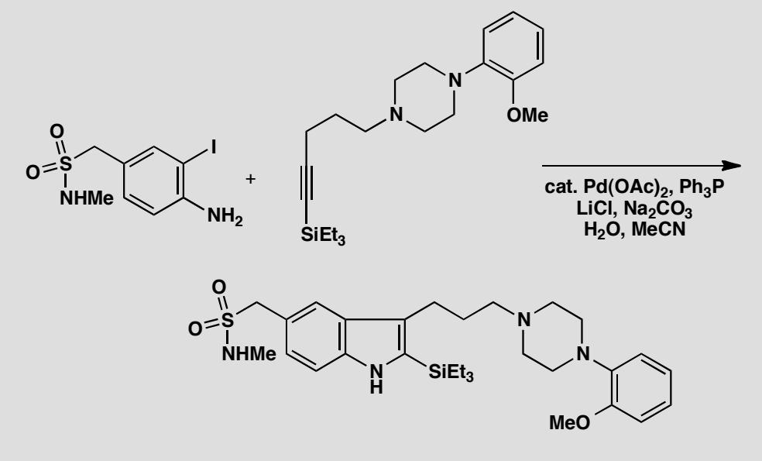

7.7 金属有机试剂反应性排序与当量效应
烷基锂(RLi)、格氏试剂(RMgX)和烷基铜锂(R₂CuLi)是三类重要的金属有机试剂。
题目： 1. 将三种试剂的反应性从强到弱排序，并解释原因（提示：与碱性强度相关） 2. 烷基铜锂（R₂CuLi）为什么比较稳定？画出其实际结构 3. 1当量、2当量和3当量烷基锂与酮反应时，分别得到什么产物？ 4. Weinreb酰胺在金属有机反应中的特殊价值是什么？ 5. 镁作为路易斯酸，为什么倾向于与氧配位而非与氮配位？

7.8 逆合成分析基础方法
逆合成分析是有机合成设计的核心方法，通过从目标分子出发反推合成路线。
题目： 1. 解释逆合成分析中”切断”（disconnection）的概念 2. 对以下目标分子进行逆合成分析，给出至少两条可能的切断策略： 目标：CH₃CH₂COCH₂CH₃（3-戊酮） 3. 为什么逆合成分析中需要考虑官能团的转化（FGI）？ 4. 对比逆合成分析与正向合成（forward synthesis）的思维差异

7.9 保护基策略在多步合成中的应用
保护基策略是有机合成中实现选择性的重要手段。
题目： 1. 列出至少四种常用的羟基保护基（如TMS、Bz、MOM、Bn等），并说明各自的保护和脱保护条件 2. 在含羟基和酮基的分子中，为什么优先保护羟基再进行酮基的还原？ 3. 理想保护基应满足哪些条件？ 4. Cbz（苄氧羰基）保护基的主要应用场景是什么？脱保护条件是什么？

7.10 有机合成中的强效试剂与反应策略
有机合成中有多种强效试剂可用于构建关键化学键。
题目： 1. 列出至少五种常用的碳-碳键形成反应及其典型试剂/催化剂 2. 过渡金属催化的偶联反应（如Suzuki、Heck、Sonogashira反应）的共同特征是什么？ 3. Grubbs催化剂催化的烯烃复分解反应在全合成中的应用是什么？ 4. 比较以下还原剂的反应性和选择性：LiAlH₄、NaBH₄、DIBAL、Red-Al 5. 在全合成的最后几步中，为什么通常需要温和的反应条件？

7.11 Wilkinson催化剂结构（第25届初赛）
A 是紫红色晶体, 相对分子质量 925.23, 抗磁性。它通过 ${RhCl}_{3}⋅3H_{2}O$ 和过量三苯基膦 $({PPh}_{3})$ 的乙醇溶液回流制得。画出 A 的立体结构。
A 可能的催化机理如下页图所示(图中 16e 表示中心原子周围总共有 16 个电子)：画出 D 的结构式。
确定图中所有配合物的中心原子的氧化态。
确定 A、C、D 和 E 的中心离子的杂化轨道类型。
用配合物的价键理论推测 C 和 E 显顺磁性还是抗磁性,说明理由。

7.12 有机推断结构式（第25届初赛）
画出化合物 A、B、C、D、E、M 和 N 的结构简式。
A、B 和 C 互为哪种异构体？
① 碳架异构体 ② 位置异构体 ③ 官能团异构体 ④ 顺反异构体
A 能自发转化为 B 和 C, 为什么?
B和C在室温下反应可得到一组旋光异构体L，每个旋光异构体中有____个不对称碳原子。

7.13 逆合成分析进阶：多步合成设计
多步合成设计需要综合运用逆合成分析和各种反应类型。
题目： 1. 对一个六步合成路线进行逆合成分析（每步选择一种代表性的反应类型） 2. 在多步合成中，为什么某些步骤需要在特定顺序下进行？ 3. 合成策略中，什么是”汇聚式合成”与”线性合成”？各自的优缺点是什么？ 4. 保护基策略在多步合成中的引入时机如何确定？

7.14 逆合成中的关键切断策略
逆合成分析中，正确的切断策略是合成路线设计的关键。
题目： 1. 什么是”官能团附近切断”原则？给出具体例子 2. 对以下目标分子进行逆合成切断： 目标：环己酮的α-烷基化产物 3. 为什么在逆合成分析中，优先在杂原子附近进行切断？ 4. C-C键的形成反应（如Aldol反应、Diels-Alder反应、偶联反应）在逆合成分析中的角色

7.15 螺环化合物的合成策略
螺环化合物的合成需要特殊的策略，如硫叶立德环化和氧杂螺戊烷重排。
题目： 1. 硫叶立德（S-Ph₂）如何与羰基反应形成环丙烷环？画出机理 2. 氧杂螺戊烷（oxaspiropentane）在加热或路易斯酸条件下重排为什么产物？ 3. 硫叶立德进攻羰基时的立体选择性如何？为什么倾向于从位阻较小的一面进攻？ 4. 设计一个从简单底物出发合成特定螺环化合物的路线

7.16 全合成中的官能团兼容性问题
全合成中每步反应的选择性都至关重要，需要考虑官能团兼容性。
题目： 1. 解释为什么在多步合成中，前面步骤引入的官能团不能干扰后面步骤的反应 2. 列出格氏试剂与哪些官能团不兼容 3. 在含有酯基和酰胺的分子中，格氏试剂为什么可能意外地与酰胺反应而非酯基？（提示：双酰亚胺的特殊性） 4. LiHMDS作为大位阻碱的优势是什么？在什么条件下使用？

7.17 全合成综合设计：逆合成分析与路线规划
全合成综合练习要求运用逆合成分析设计完整的合成路线。
题目： 1. 甲酸乙酯在NaOMe条件下反应，再用Ac₂O处理。分析该反应序列的产物类型 2. 当不确定中间产物时，如何通过后续反应试剂倒推前一步产物？ 3. 设计一个5步以内从简单起始原料合成目标分子的路线，要求至少包含以下三种反应类型： - 碳-碳键形成反应 - 官能团转化 - 保护/脱保护步骤 4. 全合成中”原子经济性”和”步骤经济性”分别指什么？如何优化？

7.18 题-有机-合成-C与H活化在全合成中的应用
(1) 什么是 C-H 键活化（C-H activation）？它与传统的官能团转化有什么根本区别？
(2) 过渡金属催化的 C-H 活化中，“导向基策略”（directing group strategy）是什么？举一个具体例子。
(3) C-H 活化在全合成中有什么优势和局限性？

7.19 题-有机-合成-保护基策略与正交性
(1) 在全合成中，什么是”保护基正交性”（orthogonality）？举例说明 PMB、Bn、TBS 三种保护基的正交脱保护条件。
(2) 某分子含有三个羟基：一个伯醇、一个仲醇、一个酚OH。如何设计保护基策略，使得： - 酚OH 用 PMB 保护 - 伯醇 用 TBS 保护 - 仲醇 保持游离 然后选择性脱除 PMB 而不影响 TBS？
(3) 为什么”画出完整分子、标记所有敏感基团、再选择保护基”是保护基策略的核心方法论？

7.20 题-有机-合成-偶联反应识别与选择
(1) 在全合成中遇到以下转化，应选择哪种偶联反应？解释原因。
- (a) Ar-X + R-SnBu₃ → Ar-R
- (b) Ar-X + CH₂=CH₂ → Ar-CH=CH₂
- (c) Ar-B(OH)₂ + Ar’-X → Ar-Ar’
(2) 比较 Stille、Heck、Suzuki 三种偶联反应的机理循环，并说明各自的优缺点。
(3) 为什么考试中偶联反应通常以”识别”而非”机理书写”的形式出现？

7.21 题-有机-合成-连续多步合成路线综合
以苯为原料，设计一条合成路线制备 N-苯基乙酰胺（acetanilide）。要求使用以下转化序列中至少 5 步：
- 溴代（Br₂/FeBr₃）
- SN2 取代
- 酯水解
- 脱羧
- 酰氯制备（SOCl₂）
- 胺亲核进攻
写出每一步的反应条件和产物。

7.22 题-有机-合成-逆合成分析与切断法
(1) 什么是逆合成分析（retrosynthetic analysis）？写出其核心思想和常用的切断符号。
(2) 对目标分子 2-甲基-3-戊酮进行逆合成分析，写出至少两种切断方案，并指出每种方案的关键合成子（synthon）和实际试剂。
(3) Corey 的逆合成分析中，“官能团互变”（FGI）和”官能团添加”（FGA）分别是什么？各举一个应用实例。

